Choisir la Classe de Bardeau et Établir le Pureau
Premièrement, il faut sélectionner un type de bardeau. Lorsque c’est déterminé (voir tableau ci-dessous), le pureau indiquera la distance entre les lattes (ainsi que le pureau des bardeaux).

Pureau maximal
(mm)
 | Roof pitch
Classe de bardeau | 1:4 à1:3 | > 1:3
Classe de bardeau | 14 à 18º | > 18º
Classe de bardeau | 25 à 33% | > 33%
A | 100 | 125
B | 90 | 100

Climatisation
Les bardeaux devraient passer au moins 2 à 3 jours pour s’habituer à l’humidité du climat dans lequel ils seront installés. Il faudrait donc les déplacer de l’entrepôt sec vers l’extérieur, pour 2 à 3 jours avant d’être installés.

Les lattes de bois
Les lattes doivent être de taille suffisante pour pouvoir supporter les bardeaux et tout autre poids possible (ex : neige, branches, etc.) ainsi que de pouvoir tenir des clous. (Au Canada, les lattes faites en pin ou en épinette mesurent 2,75 x 7,5 cm). Les lattes horizontales devraient être installées par-dessus des lattes verticales, qui sont positionnées pour offrir un support pour les bardeaux et pour le toit en général ainsi que pour permettre le déplacement libre de l’air de l’avant-toit jusqu’au faîte.

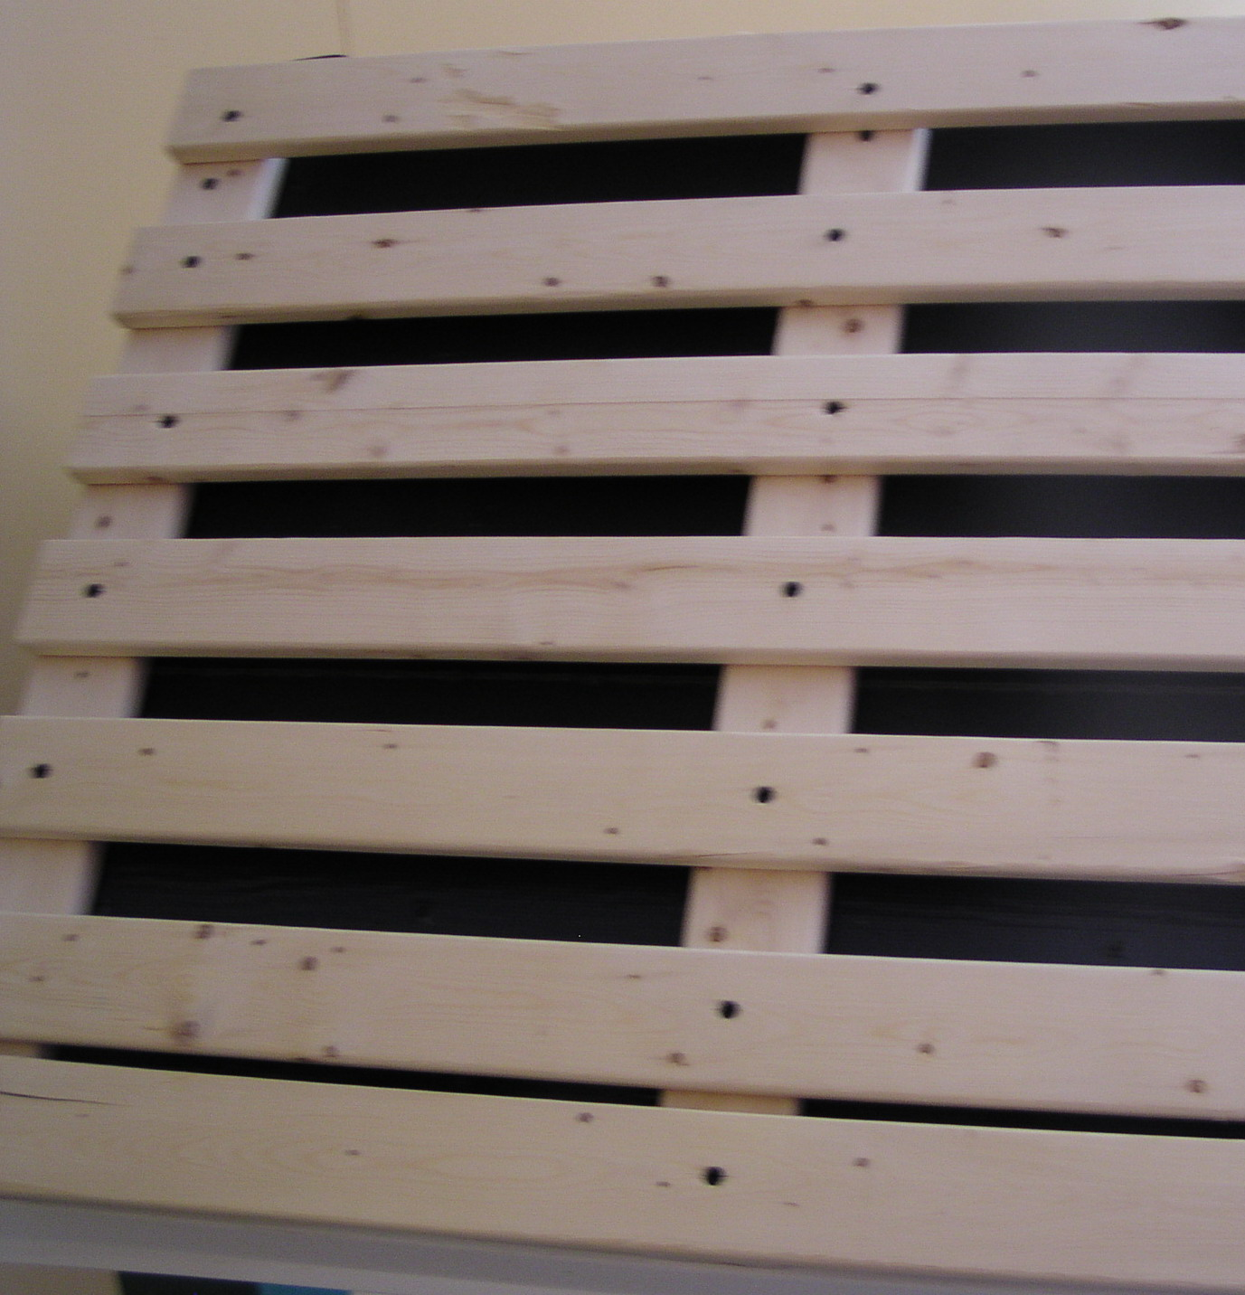
La deuxième rangée de lattes devrait être placée à une certaine distance qui permet de clouer au centre de la latte, qui sera à 4cm de l’avant-toit (on calcule donc le pureau + 4cm).

Les rangées suivantes sont placées à intervalles égales, correspondants au pureau (donc pour un pureau de 100cm les lattes sont placées…) L’intervalle peut être ajusté vers le haut (derniers 1-2m) pour éviter une rangée partielle au faîte.

Espacement des bardeaux
- Les bardeaux devraient être placés à une distance de 2 mm l’un de l’autre si elles sont mouillés et jusqu’à 3-4mm si elles sont secs et installés dans un climat humide.
- Les jointures sur les bardeaux de rangées adjacents doivent être séparées de 38mm.

La Première Rangée
Le bout épais du bardeau étant vers le bas, le bardeau doit dépasser le larmier de 4cm et la rive (côté du toit) de 2cm. Cette rangée devrait être précédée d’une ou deux sous-couches.

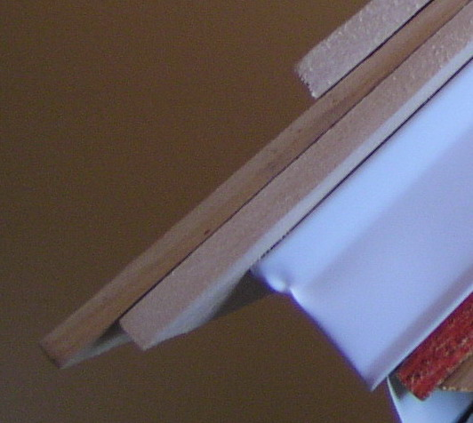
Si une seule sous-couche est utilisée, la première rangée devrait dépasser la sous-couche de 2cm.

N.B. La sous-couche est un endroit excellent pour utiliser des bardeaux qui auraient des imperfections. On peut aussi utiliser des bardeaux de moindre classe

(suite…)
Un toiturier d‘expérience passera d’abord par deux ou trois paquets de bardeaux pour identifier les bardeaux imparfaites ou moins désirables. Il mettra aussi de côté de tels bardeaux au fur et à mesure qu’il monte le toit, pour les utiliser vers le haut du toit où il y a moins d’eau.

Guide pour le clouage
Résistance à la corrosion
Les clous et les agrafes à couronne sont acceptables pour la pose de bardeaux. Dans les climats maritimes, des agrafes en acier inoxydable ou des clous en cuivre peuvent être nécessaires.
N.B. Les bardeaux de cèdre traités ACQ sont très corrosifs à l’acier commun. Il est donc nécessaire d’utiliser des agrafes double-galvanisés ou en acier inoxydable.

Épaisseur et longueur
Choisir, pour les clous, une tige de 2mm d’épais, et pour les agrafes, une couronne de 13mm. Chacune devrait rentrer d’au moins 2cm dans les lattes de bois. (Pour la longueur, environ 38mm suffirait pour un pureau de 95mm, et 32mm suffirait pour un pureau de 125mm.)

Toujours installer DEUX clous (ou agrafes) par bardeau
A 2cm de chaque bord
ET
B Au centre de la latte, environ 4 cm au-dessus du pureau (ex : 10cm+4cm pour un pureau de 100mm)
C Les clous ou agrafes doivent être rentrés jusqu’à ce qu’elles au ras avec le bardeau, sans qu’elles n’endommagent la surface du bois.
hard as to crush the surface of the wood.

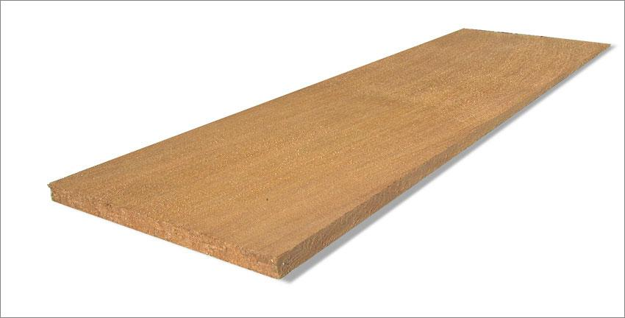
A=2cm
B=14cm

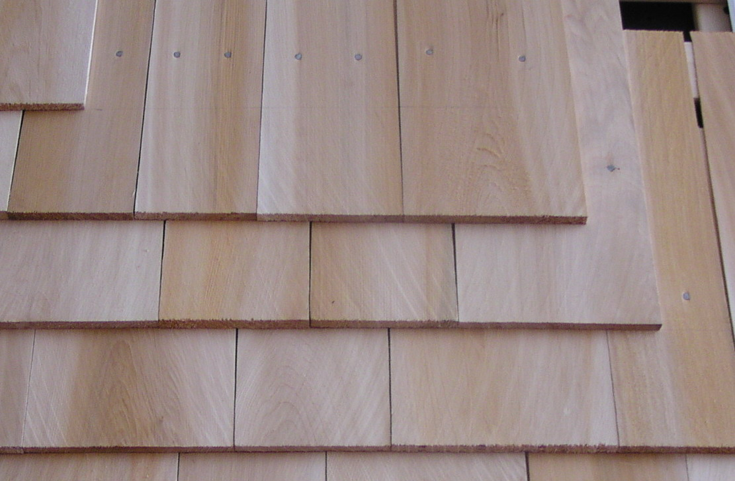

N.B. Les jointures des bardeaux ne doivent s’enligner avant au moins deux rangées

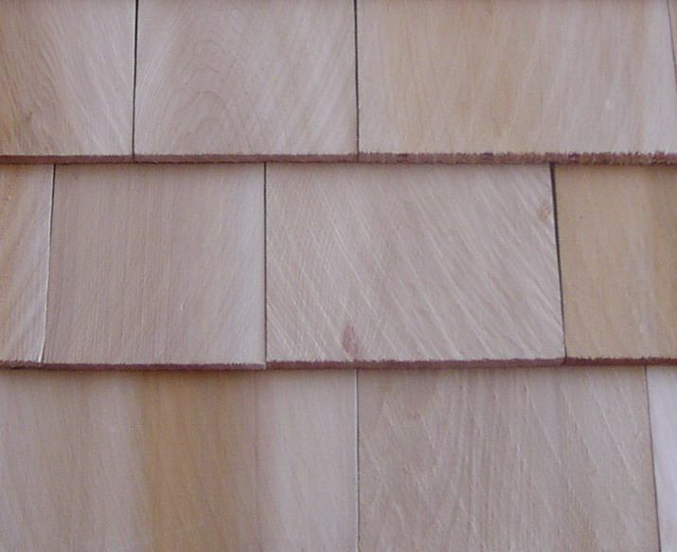
Eviter alignment

(Ne pas enligner les bardeaux tel que représenté ci-dessus, avec une seule rangée séparant)

Les Noues
Les noues devraient être traitées selon la pratique locale (en utilisant par exemple une membrane ou un solin métallique). Il faut simplement s’assurer de protéger au moins 25cm de chaque bord du centre de la noue. Il faut également prendre soin de vérifier la compatibilité des métaux utilisés dans les noues avec les bardeaux traités ACQ.
Les Arêtes et les Faîtes
- Sélectionner ou couper les bardeaux d’une largeur égale au pureau.
- Installer une membrane auto-isolante ou un solin métallique qui dépasse le faîte ou l’arête de 20 cm.
A=2cm
- Installer les bardeaux à partir du bas de l’arête en utilisant le même pureau que le toit (doublant toujours la première rangée). Les bardeaux doivent être coupés en biseaux et le biseau doit alterner (de droite à gauche) à chaque rangée.
B=14cm
- Installer le faîte en utilisant la même procédure, en commençant sur les deux côtés du faîte pour finir au centre du faîte.

Apparence
Les bardeaux de cèdre blanc de l’est du Canada deviendront en vieillissant un gris-argenté. Ils peuvent aussi être ternis ou peinturés, mais doivent d’abord être séchés. Contactez votre détaillant pour plus de détails.
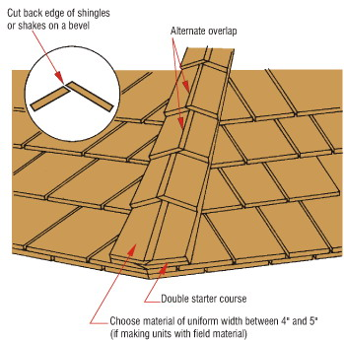

Installation de murs
Suivre les instructions de base de l’installation des toits ainsi que ceci;
Les Lattes
Les distancer de façon à permettre de clouer (les bardeaux) 4cm au-dessus du pureau au centre du latte (des intervalles de 125-150cm sont généralement suffisantes). Aussi permettre le passage de l’air au bas et haut du mur (environ 1cm).

Le choix des bardeaux pour le mur
Les bardeaux de type A et B peuvent être choisis pour toute application murale. En utilisant des bardeaux de type B, tout imperfection (tel un nœud) doit être considérée comme l’extrémité du bardeau (Les jointures des bardeaux superposés ne doivent pas la toucher).

Les bardeaux de type C peuvent être utilisés pour des applications intérieures ainsi que pour les édifices secondaires ou des endroits de faible visibilité (où la toiture descendrait très bas, par exemple).

Type | Pureau (mm)
A | 90 -150
B | 90 -125
C | 90-125

Les détails des coins
Les coins peuvent être conçus en alternant et superposant les rangés de chaque mur ou simplement avec des planches (parfois peinturés ou ternis pour faire contraste) pour recouvrir entièrement le coin.

